وزارة التعليم العالي والبحث العلمي
جامعة سبها ـ كلية العلوم
قسم :علم الحيوان
بحث تخرج لاستكمال متطلبات دراسة البكالوريوس
بعنوان
دراسة التأثير القاتل لمستخلص الكلوروفورم لثمار نبات القرض Acacia nilotic
على بالغات حشرة خنفساء الدقيق الصدئية

Tribolium castaenum (Herbst)

اعداد الطالبات
&
سهيلة فرج خميس هباء فرج علي

تحت اشراف الاستاذة الفاضلة : هدى محمود إسماعيل

العام الجامعي : 2022 ـ 2021

بسم الله الرحمن الرحيم
(( رب أوزعني أن اشكر نعمتك التي انعمت علي وعلى والدي وأن اعمل صالحا ترضاه وادخلني برحمتك في عبادك الصالحين ))

صـدق الله العظيــم
سورة النمل ـ الآية (19)

الاهداء
الى منارة العلم سيد التوابين الاولين والاخرين الى الأمي الذي علم المتعلمين }سبدنا محمد صلى الله عليه وسلم {
الى من أرضعتني الحب والحنان ... الى رمز الحب وبلسم الشفاء ... الى القلب الناصع بالبياض
" أمي الحنونة "
الى من جرع الكأس فارغا ليسقيني قطرة حب ... الى من حصد الاشواك عن دربي ليمهد لي طريق العلم ... الى القلب الكبير
" والدي العزيز "
الى من كانوا ملاذي وملجئي ... الى من عشت معهم اجمل اللحظات ... الى من جعلهم الله اخوتي بالله ومن أحببتهم بالله
" زملائنا في الجامعة "
الى كل من ساهم في وصولنا الى طريق النهاية إلى كل من علمني شيئا جديدا وغدى فكري بالعلم والمعرفة إلى كل من وقف بجانبنا وساعدنا في كل المصاعب
" أساتذتنا ودكاترتنا الافاضل بالجامعة "

كلمة الشكر وتقدير

كل الشكر لله عز وجل الذي نعجز عن شكره والذي امدنا بنعمة العقل والذي أوصلنا إلى هذا المستوى العلمي بفضله العظيم ... كما نتقدم بخالص الشكر والجزيل الى كل من مد لنا يد العون والمساعدة في سبيل إتمام هذا البحت الذي أملنا من الله أن يوفقنا فيه ... كما نتقدم بالشكر محملا بفائق الاحترام الى الاستاذة الفاضلة التي مهما قلنا عنها فلن نوفي حقها ،التي أعطتنا من وقتها وجهدها الذي تبدلها بالدفع بنا إلى الامام ، برغم من مشاغلها العلمية فإليها كل الشكر والتقدير وزادها الله علما وقدرا.
الاستاذة الفاضلة :
((هدى محمود اسماعيل))
الفهرس
فهرس الموضوعات
ت | الموضوعات | رقم الصفحة
1 | الآية القرآنية | I
2 | اهداء | II
3 | كلمة الشكر | III

الفصل الاول
4 | المقدمة | 1
5 | الهدف من الدراسة | 3

الفصل الثاني
6 | الدراسات السابقة | 4
7 | التصنيف العلمي لخنفساء الدقيق الصدئية | 5
8 | دورة الحياة | 6
9 | المعيشة والتغذية | 7
10 | الضرر واعراض الاصابة | 7
11 | المكافحة | 7
12 | نبات القرض | 8
13 | وصف النبات | 8
14 | القيمة الغذائية والفوائد والخصائص الكيميائية والعلاجية | 9
15 | تصنيف نبات القرض | 10

الفصل الثالث
16 | المواد المستخدمة | 11
17 | طريقة العمل | 12
18 | طريقة تربية حشرة خنفساء الدقيق الصدئية | 12
19 | تحضير مساحيق النبات المستخدمة في الدراسة | 12
20 | تحضير المستخلص الكحولي | 13
21 | تحضير التراكيز المستخدمة في الدراسة | 15
22 | دراسة تأثير المستخلص على بالغات خنفساء الدقيق الصدئية | 15

الفصل الرابع
23 | النتائج والمناقشة | 16

الفصل الخامس
24 | الخلاصة | 22
25 | التوصيات | 23

الفصل السادس
26 | المراجع | 24

فهرس الصور

 | الصورة | رقم الصفحة
1 | صورة (1) توضح الشكل العام الخنفساء الدقيق الصدئية | 4
2 | صورة (2) توضح دورة حياة حشرة خنفساء الدقيق الصدئية | 6
3 | صورة (3) توضح الشكل العام لنبات القرض | 10
4 | صورة (4) توضح طرق تربية حشرة خنفساء الدقيق الصدئية | 12
5 | صورة (5) توضح مسحوق ثمار نبات القرض | 12
6 | صورة(6) تجهيز مستخلص الكلوروفورم لثمار نبات القرض | 13
7 | صورة(7) توضح عملية الترشيح لمستخلص نبات القرض | 13
8 | صورة (8) توضح عملية تجفيف المستخلص | 14
9 | صورة (9) توضح التراكيز المستخدمة في الدراسة | 15
10 | صورة (10)توضح تأثير المستخلص على بالغات خنفساء الدقيق | 15

فهرس الجداول

 | الجدول | رقم الصفحة
1 | جدول (1) يوضح الصفات المميزة للمستخلص الخام المتحصل عليه من ثمار نبات القرض | 14
2 | جدول (2) يوضح نسبة الموت لمستخلص الكلوروفورم لثمار نبات القرض على بالغات خنفساء الدقيق الصدئية بعد 24 ساعة من المعاملة | 16
3 | جدول (3) يوضح نسبة الموت لمستخلص الكلوروفورم لثمار نبات القرض على بالغات خنفساء الدقيق الصدئية بعد 48 ساعة من المعاملة | 18
4 | جدول (4) يوضح نسبة الموت لمستخلص الكلوروفورم لثمار نبات القرض على بالغات خنفساء القيق الصدئية بعد 7 أيام من المعاملة | 20

فهرس الاشكال

1 | شكل (1) يوضح نسبة الموت مستخلص تأثير الكلوروفورم وثمار نبات القرض على بالغات خنفساء الدقيق الصدئية بعد 24 ساعة من المعاملة | 17
2 | شكل (2) يوضح نسبة الموت مستخلص تأثير الكلوروفورم وثمار نبات القرض على بالغات خنفساء الدقيق الصدئية بعد 48 ساعة من المعاملة | 19
3 | شكل (3) يوضح نسبة الموت مستخلص تأثير الكلوروفورم وثمار نبات القرض على بالغات خنفساء الدقيق الصدئية بعد 7 ايام من المعاملة | 21

الفصل الاول
المقدمة
خنفساء الدقيق الصدئية الحمراء(Herbst) Triboliom castaneum تعود الى عائلة Tenebrionidae ، رتبة Coleoptera ، وهي من حشرات المخازن الرئيسية حيث تعيش بطوريها اليرقي والبالغ على الحبوب المصابة والدقيق ويكتسب الدقيق المصاب بها رائحة نفاذة نتيجة الافرازات الغازية للحشرة وتسبب انخفاض في درجة لزوجة العجين وانخفاض مطاطيته ويقلل من قيمته التجارية [1].
يعد استخدام المبيدات الكيميائية من اهم الوسائل والاساليب المستخدمة لمكافحة حشرة خنفساء الدقيق الصدئية Triboliom castaneum الا أن الاستخدام المفرط والغير مدروس لهذه المبيدات أدى الى الإخلال بالنظام البيئي باعتبارها ملوثات خطيرة ، بالإضافة الى ظاهرة المقاومة التي بدأت تشكل العائق الرئيسي باستخدام هذه المبيدات ، لذلك بدأت الأنظار تتجه نحو استخدام البدائل الأقل تأثيرا بالبيئة والتي يمكن أن تؤدي نفس الغرض اتجاه الحشرات وهو تقليل الضرر الاقتصادي الناتج عن الاعداد المتزايدة للحشرات دون إحداث الضرر بالبيئة والانسان والحيوان ، وبالرغم من شيوع ونجاح استخدام المبيدات الحشرية الكيماوية المصنعة في مكافحة تلك الحشرات لما تتميز به من تأثير سريع وفعال ضد هذه الحشرات الا أن استخدامها قد أدى الى ظهور العديد من المشاكل الضارة للإنسان والبيئة اضافة إلى ظهور سلالات من الحشرات مقاومة لفعل المبيدات[2].
في السنوات الاخيرة تركز اهتمام العديد من الباحثين في استخدام البدائل في مكافحة حش-رات المواد المخزونة كمساحيق الاوراق النباتية والمستخلصات النباتية ، حيث اشارت احدى الدراسات التي قام بها [10] بأن المساحيق النباتية للأوراق نبات الداتورة Datura stramonium والبقدونس Petroselinum crispum و بذورالزعتر Thumus vulgaris والينسون Pimpinella anisum كان لها تأثير طارد وجادب وقاتل ضد خنفساء الدقيق المتشابه وخنفساء الحبوب الشعرية وبذور الزعتر كانت اعلى تأثير، وكما يزداد معدل القتل بزيادة قدرة التعرض للمسحوق .

درس [9] تأثير بعض المركبات المستخلصة من مجموعة من النباتات هي حلق السبع الشجيري Adhatodovasica والتبغ Nicotianatobacum على يرقات الالذبابة المنزلية Musc domestica وبعوض Culax quinqufasciatus وخنفساء الطحين الصدئية Tribolium castaneum ، وأظهرت النتائج بأن لهذه المركبات تأثير واضح على يرقات هذه الحشرة ، وكان الطور اليرقي الاول لهذه الحشرات هو الاكثر تأثرا وكما أدت هذه المركبات الى حصول تشوهات مظهرية في اليرقات المعاملة مع اطالة في عدد ايام الطور اليرقي .
كما وجد[11] بأن عند معاملة حبوب الحنطة بالزيت ومسحوق نبات النعناع كان له تأثير واضح على سوسة الأرز حيث أدى الزيت ومسحوق النعناع الى انخفاض في معدل النسل الناتج وسبب موت في البالغات وكذلك سببت انخفاض في معدل البالغات الخارجة .
كما قام [12] بدراسة تأثير المساحيق النباتية ل 14 نوع من التوابل على يرقات وبالغات خنفساء الدقيق الصدئية وظهرت النتائج بأن لهذه المساحيق النباتية تأثير طارد وجادب ليرقات وبالغات الخنافس وكان مسحوق نبات القرفة Cinnamomum Zerylinicum أكثر المواد الجادبة لليرقات ولبالغات خنافس والفلفل الاحمر أكثر المواد طاردة .
كما قام [3] بدراسة لمعرفة تأثير المساحيق النباتية للحبة السوداء والفلفل الاسود والقرنفل في حياتية حشرة خنفساء اللوبيا حيث أوضحت هذه الدراسة أنه عند معاملة بذور البازلاء والحمص واللوبيا بالمساحيق النباتية للحبة السوداء والفلفل الاسود والقرنفل بكمية (1،2،4)جم \100جم من بذور البازلاء والحمص واللوبيا أظهرت هذه المساحيق تأثير واضح على انخفاض معدل عدد البيض الموضوع على هذه البذور اذا بلغ 8.72 بينما بلغ عدد البيض الموضوع 11.75 عند معاملة البذور المختبرة بمسحوق القرنفل ، كما بينت الدراسة ان اقل معدل لعدد الحشرات البازغة عند معاملة البذور بمسحوق الحبة السوداء 0.89 بينما كان معدل عدد الحشرات البازغة 2.48 عند معاملة البذور بمسحوق القرنفل ، وكما وجد ان المعدل الفقد في وزن البذور يتناسب عكسيا مع كمية المساحيق حيث تفوقت الكمية 4 جم وفي كافة المساحيق في خفض نسبة الفقد في وزن البذور ولزوج واحد من الحشرات اذا بلغت 2.54 و 2.08 و 1.74 % مقارنة بالكمية 1جم اذا بلغت 5.07 و4.7 و4.37 % في كل من القرنفل والحبة السوداء والفلفل الأسود على التوالي إن معاملة بذور البازلاء والحمص واللوبيا بالمساحيق النباتية المستخدمة في هذه الدراسة لم تظهر تأثيرات جانبية على حيوية بذور البقوليات المعاملة.

الهدف من الدراسة

هدفت هذه الدراسة الى معرفة تأثير مستخلص الكلوروفورم لمسحوق ثمار القرض Acacia nilotica على بالغات خنفساء الدقيق الصدئية Tribolium castaneum .

الفصل الثاني
الدراسات السابقة
خنفساء الدقيق الصدئية:
الاسم الشائع :- خنفساء الدقيق الصدئية –خنفساء الدقيق الكستنائية.
الاسم العلمي:- Tribolium castaneum.
الوصف العام للحشرة :-
يتراوح طول الحشرة الكاملة ما بين 3-4 مليمتر وذات شكل بيضاوي مبطط ، ولونها بني غامق ،جسمها مطاول ، مفرطحة الجسم نوعا ما صورة (1)،وهي حشرات مختلفة الاحجام ، يحمل رأس الخنفساء قرن استشعار تستخدمه بشكل أساسي في الشم والتزاوج ،بالإضافة إلى تحسس البيئة المحيطة ولها زوج من الاعين كل عين مفصلة على شكل عوينات صغيرة مركبة، فمها كلابي الشكل ، فكها العلوي أكبر من السفلي ، مناسب لقضم الطعام ، لا تقوى على الطيران لأن أغمادها ملتحمة ، وقرون استشعارها خيطية أو عقدية [4].

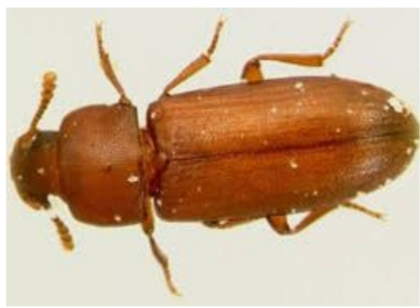

صورة (1) الشكل العام لحشرة خنفساء الدقيق الصدئية

التصنيف العلمي لخنفساء الدقيق الصدئية :-
Kingdom : Animal
Sub kingdom : Eumetazea (Metazoans)
Super phylum : Ecdysozoa
Phylum : Athropoda
Sub phylum : Uniramia
Class : Insecta
Sub class : Pterygot
Division : Endopterygota
Order : Coleoptera
Sub order : Polyphaga
Super Family : Tenebrionidae (darkling beetles)
Family : Tenebrionidae
Genus : Tribolium
Species : Tribolium castaneum [5]

دورة الحياة:
تعيش الحشرات الكاملة لمدة 6 اشهر في المتوسط ، ولكن قد تمتد حياتها إلى سنة ونصف ، وخلال هذه الفترة يتم التزاوج بين كلا الجنسين عدة مرات ، وتضع الأنثى بيضا لزجا في المادة الغذائية أو في شقوق جدران المخازن ، ويتراوح عدده ما بين 300-900 بيضة ويتوقف ذلك على الظروف البيئية المحيطة ، ويلتصق البيض عقب وضعه بفتات المواد الغذائية حبيبات الدقيق فيفقد شكله الأملس اللامع وتحت الظروف الجوية المناسبة يفقس البيض خلال 3 أيام ونصف وتبلغ نسبة الفقس 91% ليعطي يرقات بيضاء مصفرة اللون تنسلخ من 5-7 مرات وتتحول الى عذراء بعد يوم 21 يوم وتخرج الحشرات الكاملة من العذراء بعد 5-7 أيام صورة (2) وتكمل الحشرة دورة حياتها تحت هذه الظروف خلال شهر تقريبا [6].

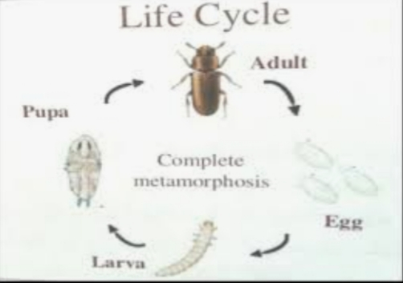
صورة (2) توضح دورة حياة حشرة خنفساء الدقيق الصدئية

المعيشة و التغذية:-
توجد هذه الحشرة في اماكن تخرين الحبوب حيث تتغدى كلا من الحشرة ويرقاتها على الحبوب المكسورة والحبوب التي سبق اصابتها بالحشرات إذ أنها تعجز عن ثقب الحبوب السليمة [7] .
الضرر واعراض الاصابة:-
توجد هذه الحشرة في مخازن الغلال والمطاحن وكذلك تصيب الحبوب المكسورة حيث لا تستطيع هذه الحشرة التغذية على الحبوب السليمة اما اليرقات فتتغدى على المحتوى الداخلي للحبوب التي سبق اصابتها بالحشرات الأولية مثل سوسة الأرز ، وتعتبر خنفساء الدقيق أكثر الحشرات انتشارا في الدقيق وفي حالة الاصابة الشديدة للدقيق يتحول لونه الى الرمادي لاحتوائه على جلود الانسلاخ وبراز الحشرات ، وكما يتغير طعمه ويكتسب رائحة كريهة مميزة نتيجة افراز سائل لونه محمر أو مصفر تفرزه الحشرات الكاملة بواسطة غدد الرائحة الموجودة في أعلى جسم الحشرة الكاملة[7] .
المكافحة أو المقاومة :-
تكافح أو تقاوم هذه الحشرة بالتنظيف الدائم والعناية بمخازن الحبوب واستخدام المبيدات الحشرية المناسبة حيث استخدمت وسائل من أهمها المبيدات الكيميائية إلا أن كلفة هذه المبيدات الكيميائية ومخاطرها البيئية أدت إلى البحث عن مبيدات رخيصة الثمن واكثر خطورة وقد اصبحت النباتات تستعمل كمصدر بديل لمبيدات الآفات [8] .

نبات القرض Acacia Nilotic

الاسم العلمي :(Acacia Nilotic)
اسم العائلة القرضية : (الطلحية Mimosacea)
الأسماء الاخرى الشائعة هي : السنط –الصمغ العربي
الاسم الانجليزي Egyptian thorn :
الاسم العربي :سنط (الشجرة) قرض(الثمرة)
وصف النبات :-
شجرة السنط هي أحد انواع الأشجار التي لها عدة مسميات منها الطلح أو الأكاسيا أو القرض وهي أحد النباتات المعروفة منذ آلاف السنين وتضم ما يقرب 300 نوع ،وهي اشجار طويلة وتنمو حتى تصل الى أكثر من 20 مترا في الارتفاع وبها أشواك زوجية طويلة مستقيمة والازهار صفراء ومتجمعة في شكل كروي وتوجد ثمرة قرن في شكل عقد ،وتتميز بأوراق مركبة متضاعفة التركيب والوريقات صغيرة جدا [13] .
مكونات السنط
يحتوي نبات السنط على مكونات عدة اهمها قلويدات فلافونيدات مواد عفصية (تانينات) صابونينات وجليكوسيدات سيانوجينية ويحنوي الصمغ على حمض الارابيك او الارابين المواد الفعالة وقابضة تانينية ومواد كربوهيدراتية الى جانب مواد فلافونيدية وفينوليدية سيسكوتيرينية ،وتحتوي ثمرة القرض على بروتين ومستخلص ايثير والالياف ومستخلصات خالية من النتروجين والاضافة الى الفسفور والكالسيوم والسيكيك الايثير من المعقمات الفعالة جدا والقاتل للبكتيريا والجراثيم ثمرة القرض الخضراء (قبل جفافها) علاج فعال لتسوس الأسنان، ومستخلص ثمرة القرض مثبط لنمو 4 أنواع من الفطريات الضارة الممرضة [13] .

الفوائد الصحية والاستعمالات الطبية لنبات القرض :-
المواد القابضة والمواد المضادة للالتهاب لنبات السنط تعمل على قتل الديدان في الامعاء كما أنها تساعد في التخلص من البكتيريا والفطريات من الجسم ، وتحسين وظيفة الكبد وتقوم بحماية الأنسجة الداخلية في الجسم ،ويجب الحذر من عدم الافراط في شربة لأنه قد يؤدي الى الامساك ، القرض يساعد على ايقاف نمو وانتشار الاورام السرطانية وطارد لسموم الجسم ويحمي الأنسجة الداخلية من الالتهابات والامراض الداخلية كما يساعد على تجلط الدم وايقاف النزيف ، نبات القرض مضاد للالتهابات ومثبط للفطريات والبكتيريا الضارة ويخفض نسبة حموضة المعدة قد يتسبب في حدوث الامساك لخصائصه القابضة لامعاء إذ تم تناوله بكميات كبيرة كما يحافظ على صحة الجهاز التنفسي والفم كما يمنع تسوس الاسنان [13] .
دراسة الخصائص الكيميائية والعلاجية لثمار نبات القرض:-
تعتبر النباتات الطبية هي المصدر الرئيسي للعقاقير الدوائية (أو هي مصدرالمواد الفعالة) التي تدخل في تحضير الدواء على شكل خلاصات ، او مواد فعالة او مواد خام ، لانتاج بعض المركبات الكيميائية التي تعتبر النواة التخليق الكيمائي لبعض المواد الدوائية الهامة مثل مادة الكورتيزون وهرمونات الجنس وبديل البلازما وغيرها ، لذلك فإن النباتات الطبية من اهم المواد الاستراتيجية في صناعة الدواء، وتمثل أساسا هاما في انتاجه ،حيث يوجد في اليمن نحو ثلاثة الاف نوع من النباتات البرية والاعشاب الطبية المسجلة ، بعضها لا توجد في أي منطقة أخرى من العالم ،كما ان هناك الكثير من النباتات التي مازالت غير معروفة ، حيث تكتشف عشرات النبات سنويا من قبل الباحثين، ان النبات الذي تمت دراسته هو نبات القرض ،وهو نوع من النباتات الشجرية ذات الطعم المر والأوراق الخضراء،تنمو عادة في المناطق ذات الاجواء الرطبة ، ويحتوي نبات القرض على مواد قابضة ومواد كربوهيدراتية ، ومواد فلافونيدية ، والياف ، وكالسيوم ، وفسفور، وبروتين ،والقرض غني بمادة التانين ومجموعة من المعادن والاحماض الدهنية غير المشبعة [13] .

تصنيف نبات القرض :-
Kingdom : Plantae
Division : Magnoliophyta
Order : Fabales
Family : Mimosaceae
Acacia Genus :
Species : A.nilotica [ 13 ]

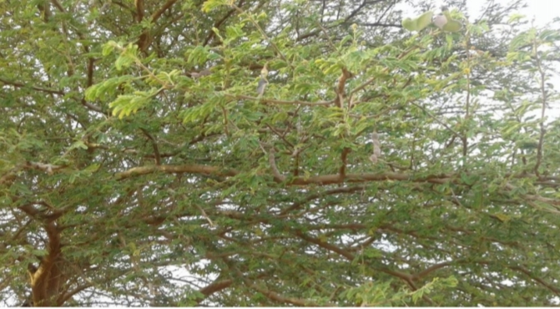
صورة (3) الشكل العام لنبات القرض

الفصل الثالث
المواد وطرق العمل:-
المواد المستخدمة :
- طحين نظيف
- خميرة خبزة
- حليب بودرة
- قنينة بلاستيكية لتربية الحشرة
- قنيناتان زجاجيتان داكنة اللون
- غربال
- اطباق بتري
- ميزان حساس
- اوراق ترشيح
- مسحوق نبات القرض
- مخبار مدرج
- مذيب الكلوروفورم تركيزه 60%
- كؤوس زجاجية
- أنابيب اختبار
- ماصة يدوية
- مطحنة كهربائية

طريقة العمل
- تربية خنفساء الدقيق الصدئية :
جمعت حشرة خنفساء الدقيق الصدئية من طحين مصاب ووضعها في قنينة بلاستيكية تحتوي على وسط غدائي مكون من خميرة خبزة ودقيق نظيف وحليب بودرة، وثم بعد ذلك تغطية القنينة وفتحها من اعلى بإبرة لتجنب خروج الحشرة مع تجديد الوسط كل شهر لتجنب نفاذ المادة الغذائية صورة (4).
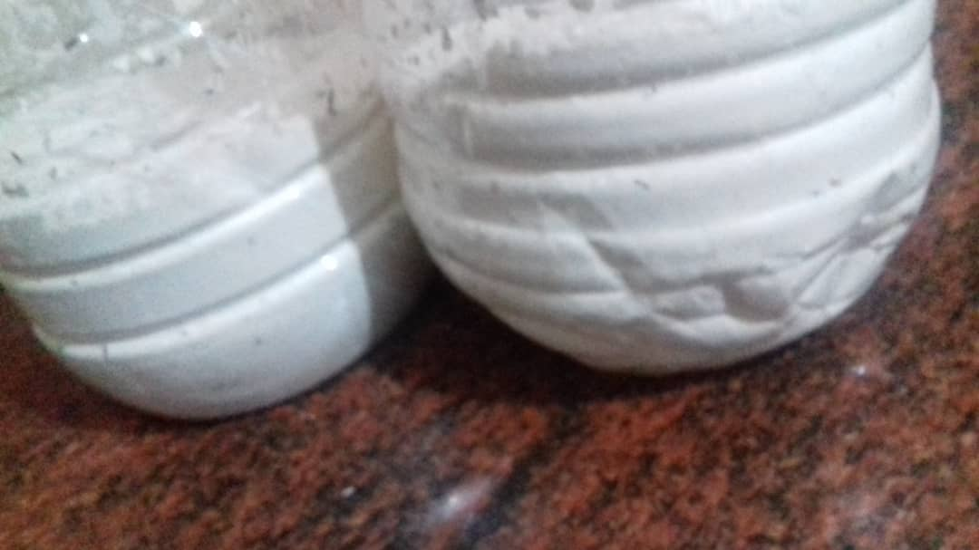
صورة (4) طريقة تربية خنفساء الدقيق الصدئية

- تجهيز مسحوق نبات القرض
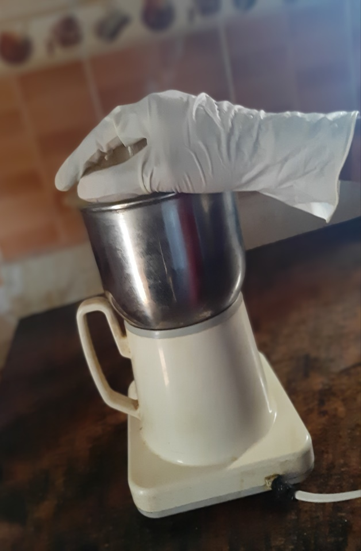
جمعت ثمار نبات القرض ومن ثم طحن باستخدام المطحنة الكهربائية للحصول على مسحوق بودرة، ثم وضع المسحوق في قنينة زجاجية معتمة للحفظ لحين استخدامه. صورة(5) .

صورة (5) عملية تحضير مسحوق ثمار نبات القرض
- تجهيز مستخلص الكلوروفورم لثمار نبات القرض
تم وزن 75 جرام من مسحوق نبات القرض وبعد ذلك تم وضع المسحوق في قارورة زجاجية معتمة وبعدها تم اضافة 100 مل مذيب كلوروفورم الى المسحوق بواسطة المخبار المدرج ثم تم اغلاق القنينة بإحكام وتركها لمدة 72 ساعة مع الرج كل 6 ساعات لضمان حدوت التجانس صورة (6).
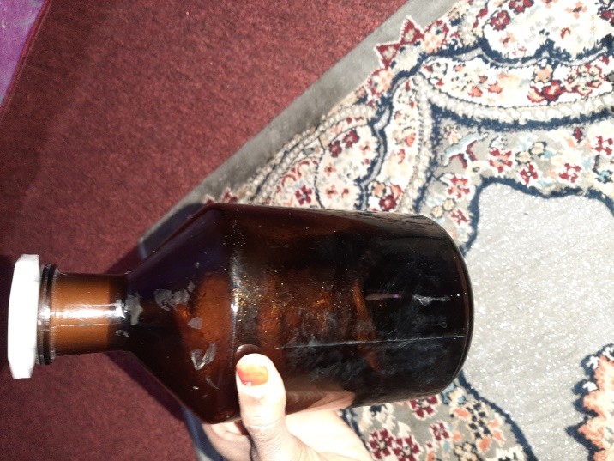

صورة (6) توضح عملية تجهيز مستخلص الكلوروفورم لثمار نبات القرض

بعد ذلك تمت عملية الترشيح باستخدام ورقة ترشيح وقمع زجاجي للحصول علي الراشح المحتوي علي المادة الفعالة الموجودة في ثمار نبات القرص صورة (7)
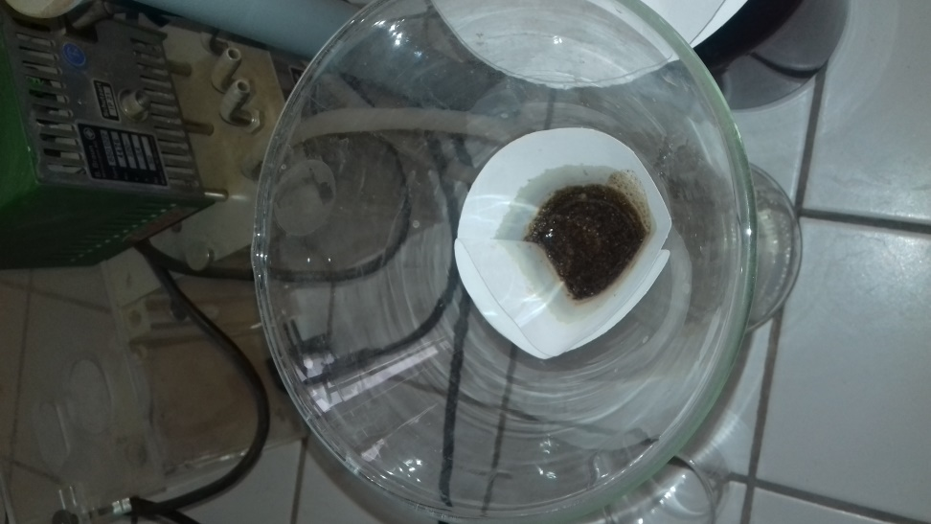
صورة (7) توضح عملية ترشيح مستخلص نبات القرض
بعد ذلك تم وضع الراشح في كؤوس زجاجية ووضعه في المجفف الذي عمل على تبخير المذيب لمدة 48 ساعة للحصول علي المستخلص الخام المحتوي علي المواد الفعالة وبعد ذلك تم تغطية المستخلص الخام بأوراق الألمونيوم وحفظه لحين الاستخدام صورة (8).
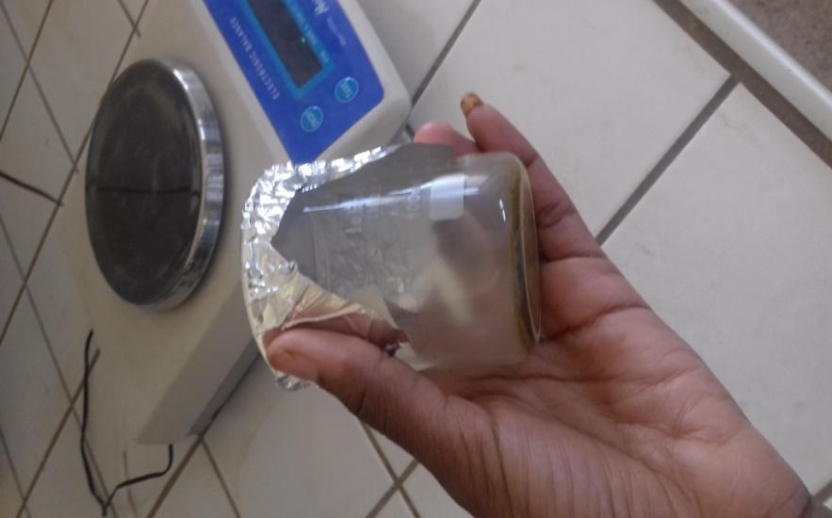
صورة (8) توضح عملية تجفيف المستخلص

جدول (1) يوضح كمية المستخلص الخام المتحصل عليه من ثمار نبات القرض والصفات المميزة له.

الصفة المميزة | العنصر
ثمار نبات القرض | النبات المستخدم
50 جرام | كمية المسحوق المستخدمة من النبات
الكلوروفورم | المذيب المستخدم
150 مل | كميته
(0.74-0.57) | كمية المستخلص المتحصل عليها
لونه أخضر وقوامه لزج | صفات المستخلص

4-تجهيز التراكيز المستخدمة في التجربة
جهزت التراكيز المستخدمة في دراسة المستخلص الخام لنبات القرض وهي 0.25% ،0.5% ، 1% ، 2% صوره(9)
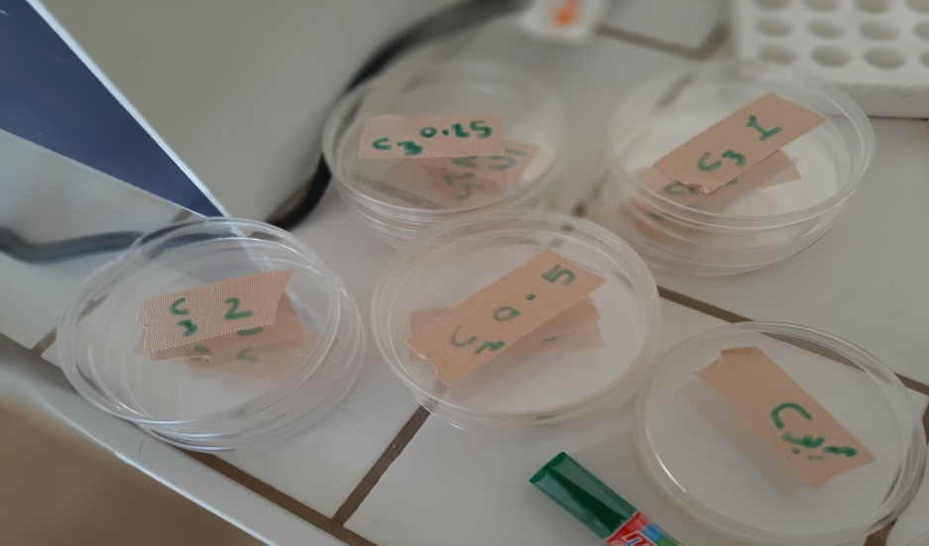
صورة (9) توضح التراكيز المستخدمة في الدراسة

5-دراسة تأثير المستخلص على بالغات خنفساء الدقيق الصدئية
جهزت بيئة تربية جديدة وبعد ذلك تم وزن 4 جرام من بيئة التربية ووضعها في اطباق بتري ، بعد ذلك تم معاملة 10 بالغات من خنفساء الدقيق الصدئية بكل تركيز من التراكيز المستخدمة وبمعدل ثلاثة تكرارات لكل تركيز وتركت حتى تجف تماما بعد ذلك تم وضعها في اطباق بتري التي تحتوي علي بيئة التربية وكما تم معاملة عدد مماثل من البالغات بمذيب فقط لغرض المقارنة (كنترول) ، وبعد ذلك تم حساب نسبة الموت بعد 24 و48 ساعة و7 أيام من المعاملة صورة (10)
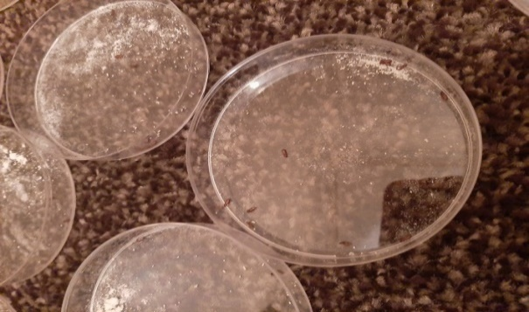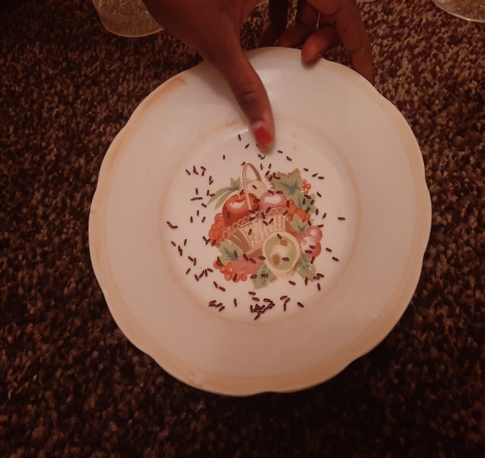
صورة (10) توضح تأثير المستخلص على بالغات خنفساء الدقيق الصدئية

الفصل الرابع
النتائج والمناقشة

جدول (2) يوضح نسبة الموت لمستخلص الكلوروفورم لثمار نبات القرض على بالغات خنفساء الدقيق الصدئية بعد 24 ساعة من المعاملة .
مستخلص | التراكيز المستخدمة  (%) | نسبة الموت بعد 24 ساعة  المتوسط$±$*SD
الكلوروفوم  لثمار نبات  القرض | 0 | 0.00$±$0.00
الكلوروفوم  لثمار نبات  القرض | 0.25 | 26.66$±$20.81
الكلوروفوم  لثمار نبات  القرض | 0.5 | 33.33$±$15.27
الكلوروفوم  لثمار نبات  القرض | 1.0 | 70$±$10
الكلوروفوم  لثمار نبات  القرض | 2.0 | $±86$5.77

أظهرت النتائج في جدول (2) بأن مستخلص الكلوروفورم لثمار نبات القرض له تأثير قاتل على بالغات خنفساء الدقيق الصدئية ويزداد التأثير بزيادة التركيز حيث بلغ متوسط نسبة الموت (26.66% )عند تركيز0.25% , وزاد متوسط نسبة الموت عند تركيز 0.5 حيث اصبح ( 33.33%) , و(70%) عند تركيز1.0% , و(86%) عند تركيز2.0% مقارنة بالشاهد 0.00% كما في شكل (1) وهذه النتيجة تتفق مع ماتوصل اليه [9] بأن مستخلص الايثانول لأوراق ثمار العشار كان له تأثير على بالغات خنفساء الدقيق الصدئية بعد 24 ساعة من المعاملة.

شكل (1) يوضح نسبة الموت لمستخلص الكلوروفورم لثمار نبات القرض على بالغات خنفساء الدقيق الصدئية بعد 24 ساعة من المعاملة.

جدول (3) يوضح نسبة الموت لمستخلص الكلوروفورم لثمار نبات القرض على بالغات خنفساء الدقيق الصدئية بعد 48 ساعة من المعاملة .

مستخلص | التراكيز المستخدمة  (%) | نسبة الموت بعد 48 ساعة  المتوسط ± SD*
الكلوروفورم  لثمار نبات  القرض | 0 | 0.00±0.00
الكلوروفورم  لثمار نبات  القرض | 0.25 | 17.32±40
الكلوروفورم  لثمار نبات  القرض | 0.5 | 10±50
الكلوروفورم  لثمار نبات  القرض | 1.0 | 15.27±76.66
الكلوروفورم  لثمار نبات  القرض | 2.0 | 5.77±96.66

كما استمر التأثير القاتل لمستخلص الكلوروفورم لثمار نبات القرض على بالغات خنفساء الدقيق الصدئية بعد 48 ساعة من المعاملة كما في جدول (3) وازداد عما كان عليه بعد 24 ساعة حيث بلغ متوسط نسبة الموت ( 40%) عند تركيز 0.25 % ، (50%) عند تركيز 0.5 ، (76.66%) عند تركيز 1.0 ، (96.66%) مقارنة بالشاهد 0.00% كما في شكل (2) وهذه النتيجة تتفق مع ماتوصل اليه [9] بأن مستخلص الايثانول لأوراق ثمار العشار كان له تأثير على بالغات خنفساء الدقيق الصدئية بعد 48 ساعة من المعاملة.

شكل (2) يوضح نسبة الموت لمستخلص الكلوروفورم لثمار نبات القرض على بالغات خنفساء الدقيق الصدئية بعد 48 ساعة من المعاملة.

جدول (4) يوضح نسبة الموت لمستخلص الكلوروفورم لثمار نبات القرض بعد 7 ايام من المعاملة .

مستخلص | التراكيز المستخدمة  (%) | نسبة الموت بعد 7 ايام  المتوسط ± SD*
الكلوروفورم  لثمار نبات  القرض | 0 | 0.00
الكلوروفورم  لثمار نبات  القرض | 0.25 | 60 ± 10
الكلوروفورم  لثمار نبات  القرض | 0.5 | 63.33 ± 20.81
الكلوروفورم  لثمار نبات  القرض | 1.0 | 80 ± 10
الكلوروفورم  لثمار نبات  القرض | 2.0 | 100 ± 0.00

كما ان مستخلص الكلوروفورم لثمار نبات القرض استمر تأثيره على بالغات خنفساء الدقيق الصدئية بعد 7 ايام من المعاملة وازداد التأثير عما كان عليه بعد 24 ،84 ساعة من المعاملة كما في جدول (4) حيث بلغ متوسط نسبة الموت (60%) عند تركيز 0.25% ، (63.33%) عند تركيز0.5% ، (80%)عند تركيز 1.0% ، (100%)عند تركيز2.0%مقارنة بالشاهد 0.00 كما في شكل (3) وهذه النتيجة تتفق مع ماتوصل اليه [9] بأن مستخلص الايثانول لأوراق ثمار العشار كان له تأثير على بالغات خنفساء الدقيق الصدئية بعد 7ايام من المعاملة.

شكل (3) يوضح نسبة الموت لمستخلص الكلوروفورم لثمار نبات القرض على بالغات خنفساء الدقيق الصدئية بعد 7 أيام .

الفصل الخامس
الخلاصة

اظهرت النتائج بأن مستخلص الكلوروفورم لثمار نبات القرض كان له تأثير قاتل لبالغات خنفساء الدقيق الصدئية بعد 24 و 48 ساعة ،7 ايام من المعاملة ويزداد التأثير بزيادة التركيز وكذلك بزيادة فترة العرض للمستخلص .

التوصيات
1ـ التقليل من استخدام المبيدات الكيميائية .
2ـ التوجه الى استخدام المستخلصات النباتية والمواد الطبيعية لتقليل من الاضرار الناتجة من الحشرة وأتارها الجانبية على الانسان والبيئة
3ـ اجراء المزيد من الدراسات على نبات ثمار القرض .

الفصل السادس
المراجع
أ- المراجع العربية
[1] العزاوي ، عبد الله فليح ومهدي ، محمد الطاهر (1993) حشرات المخازن ،وزارة التعليم العالي والبحث العلمي ، جامعة الموصل ، العراق .
[2] عفيفي ، فتحي احمد وعطي ، محمود السيد (2002) ،المستخلصات النباتية والفاعلية البيولوجية ، الطبعة الاولى ، مكتبة الثقافة الدينية ، مصر .
[3] خلف ، جنان مالك والعدي ، ثريا عباس وعمران ، ايمان موسى (2008) .تأثير المساحيق النباتية للحبة السوداء والفلفل الاسود والقرنفل في حياتية حشرة خنفساء اللوبياء . مجلة ميسان للدراسات الاكاديمية ، 13 (7) : 136- 145 .
[4]. ميلاد ، نوري (1992) علم الحشرات للدراسة الوصفية والتشريحية والتصنيفية للحشرات ، جامعة سبها ، طرابلس .
[5] المرسي ، علي علي الشاذلي ، محمد محمد (2004) أساسيات علم الحشرات ، دار الفكر العربي للنشر.
[6] المرسي ، علي علي الشالي ،محمد محمد (2004) أساسيات علم الحشرات ، دار الفكر العربي للنشر.
[7] عبد السلام ، احمد لطفي (1993) ، الآفات الحشرية في مصر والبلاد العربية وطرق السيطرة عليها الجزء الاول ، المكتبة الأكاديمية ، القاهرة ـ مصر .
[8] الرهبان ، بهاء ،& د. شهاب ، عدوان ،(2011) .أفات الحبوب المخزونة في سوريا وطرائق الوقاية والتعقيم . الجمهورية العربية السورية . دمشق - وزارة الزراعة والاصلاح الزراعي .
[9] محمد، منال والزهراء احميدة (2014) ، دراسة تأثير سمية مستخلص الايثانول لأوراق ثمار العشار على بالغات خنفساء الدقيق الصدئية ، بحث تخرج مقدم لاستكمال متطلبات الحصول على درجة البكالوريوس ، كلية العلوم , جامعة سبها.
[10] شرف الدين ، أحمد (2003) التداوي بالأعشاب والنباتات ، الطبعة الثالثة ، دار الكتب العلمية ،بيروت ، لبنان.

ب - المراجع الإنجليزية :
(11) Derbalah ,A.S.and Ahmed ,S.I.(2011)."Oil and powder of spear mint as an alternative to sitophilus oryzae chemical controlof wheat grains" . hjournal of plant proection researc, 51(2) : 146-150
(12)Abuldahab ,F.F and Asiri B,M(2011). "The pathological effects of some botanical extracts on Musca domestics vicina (Diptera :Muscidae)" , AZ.prod . vol .17 (18-13).
(13) Saleh Kassem Algfri 2015"Anatomical and Phytochemical Studies of the leaves of Acacia Nilotic Sup species kraussiana" lnt .j.pharm phytopharmacol .Res; 4 (6): 310 -314

